Министерство просвещения Российской Федерации
МАОУ СОШ №17

Международный конкурс проектов по физике, химии и биологии "Живая энергия" 25/26

Проект
«Ингибирование фермента каталазы как модель действия современных фармакологических препаратов»

Выполнила: Кондратьева Ирина,
ученица 8 «Б» класса
Руководитель: Ряховская Е.А.
учитель биологии

2025-2026

Оглавление
Оглавление 2
Введение 3
Глава 1. Теоретические понятия 5
1.1 Ферменты как биологические катализаторы: строение, свойства и механизм действия 5
1.2 Явление ингибирования ферментов: механизмы и медицинское значение 6
1.3 Фермент каталаза: функция, значение для организма 6
1.4 Ингибирование ферментов как основа действия современных фармакологических препаратов 6
1.5 Доклинические этапы разработки фармакологических препаратов 7
Глава 2. Экспериментальное исследование 8
2.1 Описание методики проведения эксперимента 8
2.2 Материалы и оборудование 8
2.3 Ход работы 8
2.4 Результаты исследования и их анализ 9
Заключение 10
Список использованной литературы 11
ПРИЛОЖЕНИЕ 1 12
ПРИЛОЖЕНИЕ 2 13

Введение

Актуальность: В настоящее время фармакология — одна из самых быстроразвивающихся областей медицины. Ежегодно создаются сотни новых препаратов, однако ключевой принцип действия многих из них остается неизменным — это избирательное ингибирование ферментов.
Например, антибиотики, такие как пенициллин, блокируют ферменты, необходимые для построения клеточной стенки бактерий. Во-вторых, противовирусные препараты (например, против ВИЧ и гриппа) подавляют работу вирусных протеаз и обратных транскриптаз. В-третьих, такие распространенные лекарства, как ингибиторы АПФ (применяемые при гипертонии), также работают по принципу ферментативного ингибирования.
Однако изучение этого механизма в лабораторных условиях с медицинскими ферментами часто требует сложного оборудования и реактивов. Поэтому насущной задачей является поиск доступных и безопасных моделей, которые могли бы наглядно продемонстрировать этот фундаментальный биохимический принцип.
Гипотеза: Если провести количественную оценку степени ингибирования каталазы в доступных домашних условиях, то это позволит не только продемонстрировать общий принцип действия лекарств, но и сравнить эффективность разных типов ингибирования, моделируя таким образом доклинические этапы разработки фармакологических субстанций.
Цель: смоделировать доклинические этапы разработки фармакологических субстанций на примере ингибирования каталазы куриной печени различными ингибиторами.
Задачи:
— Изучить теоретические основы ферментативного катализа, ингибирования и доклинических исследований в фармакологии.
— Провести экспериментальное исследование по ингибированию каталазы различными факторами (кислотой, щелочью, солью тяжелого металла), провести сравнительный анализ эффективности и, на основе теории, предположить механизм действия каждого исследованного ингибитора.
— Обобщить результаты и сформулировать выводы о возможности моделирования принципов фармакологии на примере проведенных опытов.
Объект исследования: процесс ферментативного ингибирования.
Предмет исследования: влияние различных классов химических факторов (кислоты, щелочи, солей тяжелых металлов) на активность фермента каталазы.
Для достижения поставленной цели и проверки гипотезы исследование проводилось в несколько этапов с использованием комплекса теоретических и эмпирических методов.
Методы исследования:
1. Теоретический анализ научной литературы и научно-популярных источников по проблеме ферментативного катализа и ингибирования.
2. Эксперимент — проведение серии опытов по ингибированию каталазы in vitro.
3. Наблюдение — визуальная фиксация и описание хода ферментативной реакции.
4. Измерение — количественная оценка активности фермента по высоте столба пены через фиксированный временной интервал.
5. Сравнительный анализ — выявление различий в эффективности действия различных ингибиторов.
Этапы исследования:
1. Теоретическая подготовка: изучение и анализ литературы по теме исследования для формирования теоретической базы.
2. Подготовка материалов и оборудования: приготовление всех необходимых растворов, нарезка печени на кубики размером ~1×1×1 см для обеспечения воспроизводимости опытов.
3. Разработка и описание методики: составление детального плана и протокола для каждого опыта.
4. Проведение опыта согласно ранее заготовленной методике (подробнее в разделе 2.3 «Ход работы»).
5. Аналитический этап: систематизация данных, сравнительный анализ, интерпретация результатов, формулировка выводов.

Глава 1. Теоретические понятия

1.1 Ферменты как биологические катализаторы: строение, свойства и механизм действия

Ферменты — это энзимы, биологические катализаторы, специфические белки, увеличивающие скорость протекания химических реакций в клетках всех живых организмов. Наука, занимающаяся изучением ферментов, их свойств, механизма действия и строения, называется энзимологией. Ферменты необходимы для переваривания пищи, стимуляции деятельности головного мозга, процессов энергообеспечения клеток, восстановления органов и тканей. Основная их функция — ускорение и запуск биохимических реакций в организме. Каждый фермент активирует только один биохимический процесс [2].
Ферменты используются в различных областях. В медицине — диагностика заболеваний с помощью ферментов: некоторые ферменты служат маркерами повреждения тканей или органов; ферментативные препараты используются для улучшения пищеварения и лечения дефицита ферментов в организме. В пищевой промышленности ферменты увеличивают выход готовой продукции и улучшают качество продуктов. В сельском хозяйстве ферменты помогают переваривать грубые корма. В химической промышленности ферменты применяют для окисления, восстановления, дезаминирования, декарбоксилирования и других реакций органической химии, а также для производства средств бытовой химии.
Любой фермент состоит из двух ключевых частей:
1. Белковый компонент (Апофермент) — собственно белковая часть молекулы, имеющая сложную пространственную структуру. Определяет специфичность фермента, то есть его способность связываться с определенной молекулой-субстратом.
2. Небелковый компонент (Кофактор) — небелковая часть, располагающаяся в активном центре, необходимая ферменту для проявления каталитической активности. Непосредственно участвует в химической реакции.
Полный, функциональный фермент называется Холофермент: Апофермент + Кофактор = Холофермент. Каталитическая активность фермента определяется особым участком с уникальной структурой — активным центром. Это участок апофермента, куда встраивается молекула-субстрат для осуществления реакции.
Главные свойства ферментов:
1. Специфичность. Каждый фермент подходит только к своему субстрату.
2. Высокая эффективность. Одна молекула фермента может работать очень быстро и многократно.
Для работы фермента оптимальной температурой является диапазон 37–40°C, при высокой температуре белок денатурирует. Работа фермента напрямую зависит от pH среды [5].
Основной идеей механизма действия ферментов является то, что фермент не начинает новую реакцию, а ускоряет уже возможную, многократно снижая энергию, необходимую для ее начала. Для наглядного представления механизма работы ферментов используется модель «Индуцированного соответствия» (см. Приложение 1).

1.2 Явление ингибирования ферментов: механизмы и медицинское значение

Ингибирование ферментов — это процесс снижения или полного подавления активности фермента специфическими веществами, называемыми ингибиторами. Данное явление имеет фундаментальное значение в биохимии, так как является одной из ключевых форм регуляции метаболизма в живых организмах. Именно на принципе ингибирования основано действие подавляющего большинства современных фармакологических препаратов [3].
По характеру взаимодействия с ферментом ингибиторы делят на два основных класса:
1. Обратимые ингибиторы. Связываются с ферментом слабыми связями, образуя непрочный комплекс. Их действие носит временный характер. Среди обратимых ингибиторов выделяют: конкурентные (связываются с активным центром, конкурируя с субстратом) и неконкурентные (связываются вне активного центра, в аллостерическом центре, изменяя конформацию фермента).
2. Необратимые ингибиторы. Образуют с ферментом прочные связи, необратимо изменяя его структуру и полностью инактивируя. К ним относят ионы тяжелых металлов (свинца, ртути, меди), а также денатурирующие агенты (кислоты, щелочи, высокие температуры) [4].

1.3 Фермент каталаза: функция, значение для организма

Кислород, необходимый для жизнедеятельности клеток, является химически активной молекулой и может превращаться в опасные соединения — супероксидные радикалы и перекись водорода, атакующие белки и ДНК. Каталаза — важнейший антиоксидантный фермент, преобразующий перекись водорода в воду и газообразный кислород. Одна молекула каталазы способна превращать миллионы молекул H₂O₂ в H₂O и O₂ за одну секунду.
Каталаза быстро разрушает перекись водорода в два этапа. Сначала молекула перекиси связывается и расщепляется — один атом кислорода извлекается и присоединяется к атому железа, оставшаяся часть выделяется в виде воды. Затем связывается вторая молекула перекиси, которая расщепляется, и кусочки соединяются со связанным с железом атомом кислорода, выделяя воду и газообразный кислород.
Фермент каталаза широко распространен в клетках животных, растений и микроорганизмов. В организме человека максимальное содержание каталазы — в эритроцитах, значительное количество — в печени и почках [6].

1.4 Ингибирование ферментов как основа действия современных фармакологических препаратов

Принцип ингибирования является краеугольным камнем современной фармакологии. Задача многих лекарств — избирательно подавить фермент, необходимый для жизнедеятельности патогена или участвующий в патологическом процессе.
Антибиотики. Например, пенициллин является необратимым ингибитором фермента транспептидазы, необходимого бактериям для построения клеточной стенки.
Противовирусные препараты. Многие средства против ВИЧ и гриппа представляют собой ингибиторы вирусных ферментов (протеаз и обратных транскриптаз).
Ингибиторы АПФ. Широко распространенные лекарства от артериальной гипертонии, подавляющие ангиотензин-превращающий фермент, предотвращая сужение сосудов.
Таким образом, изучение процессов ингибирования на модельных системах позволяет наглядно продемонстрировать механизм действия жизненно важных лекарственных средств. [3]

1.5 Доклинические этапы разработки фармакологических препаратов

Доклинические исследования — обязательная стадия разработки любого лекарственного средства, которая проводится до начала испытаний на людях. Основная цель — получение научных данных о безопасности и биологической активности нового вещества [1].
Этапы доклинических исследований:
1. Поиск и идентификация мишени: выявление биологической мишени (фермента или рецептора), играющей ключевую роль в развитии заболевания; создание скрининговых моделей.
2. In vitro-исследования: проверка способности веществ взаимодействовать с мишенью; изучение механизма действия; первичная оценка эффективности и токсичности. Проведённые эксперименты по ингибированию каталазы моделируют именно этот этап.
3. In vivo-исследования: изучение фармакокинетики, определение терапевтических доз, исследование токсичности на лабораторных животных.
4. Анализ и обработка данных: статистическая обработка результатов, определение соотношения «польза-риск», подготовка досье для разрешения на клинические испытания.
Критерии перехода к клиническим испытаниям: доказанная эффективность in vitro и in vivo, приемлемый профиль безопасности, воспроизводимость результатов, соответствие стандартам GLP (Good Laboratory Practice — Надлежащая лабораторная практика). [1]

Глава 2. Экспериментальное исследование

2.1 Описание методики проведения эксперимента

Для достижения поставленной цели и проверки гипотезы был разработан и применен комплексный экспериментальный подход, основанный на классических биохимических методах исследования ферментативной активности in vitro.
Исследование состояло из серии экспериментов. Для каждого воздействия использовался отдельный образец печени от одной курицы. Все образцы имели одинаковые параметры длины, ширины, высоты и массы. Раствор перекиси водорода использовался с единой концентрацией, растворы ингибиторов были изготовлены в массовых концентрациях. Использовались стаканы с одинаковым диаметром (3 см) для точности измерения столба пены. Для каждого из серии опытов использовалось по три разных стакана. Все опыты проводились при комнатной температуре (+23°C) с соблюдением мер безопасности, в резиновых перчатках. Отработанные растворы CuSO₄ были утилизированы в специально предназначенную тару.

2.2 Материалы и оборудование

Таблица 2. Материалы и оборудование.
Материалы/реактивы | Оборудование
Печень куриная (как источник каталазы) | Стаканы пластиковые (D дна = 3 см)
Перекись водорода (H₂O₂), 3% аптечная | Стаканы мерные и шприц (5 мл) для точного дозирования
Уксус столовый (9% раствор) | Пипетки
Гидрокарбонат натрия (NaHCO₃), пищевая сода | Секундомер (таймер в телефоне)
Сульфат меди (II) (CuSO₄), раствор | Линейка
Дистиллированная вода | Нож, разделочная доска

2.3 Ход работы

Перед проведением эксперимента были приготовлены растворы уксусной кислоты (9%), медного купороса (1%) и пищевой соды (1%). Куриная печень была нарезана мелкими кусочками размером 1×1×1 см.
Общая схема проведения одного эксперимента:
1. В пробирку помещался один кубик печени.
2. На опытный образец (кроме контроля) воздействовали одним из факторов (раствор уксусной кислоты, раствор пищевой соды, раствор медного купороса) в течение двух минут.
3. После воздействия образец, обработанный CuSO₄, был промыт дистиллированной водой для удаления остатков реактива.
4. Во все стаканы добавлялось 5 мл 3% раствора перекиси водорода.
5. Момент добавления перекиси водорода фиксировался как старт реакции.
6. Через 10 секунд проводилось измерение высоты образовавшейся пены от поверхности образца до верхней точки пенного столба с помощью линейки.
7. Данные заносились в протокол.
Для обеспечения точности и учета погрешности измерений эксперимент повторялся три раза для каждого ингибитора и контрольного образца.

2.4 Результаты исследования и их анализ

Таблица 3. Результаты эксперимента.
Параметр | 1 (контроль) | 2 | 3 | 4
Ингибиторы | — | Уксусная кислота | Пищевая сода, NaHCO₃ | Медный купорос, CuSO₄
Концентрация в растворе | — | 9% | 1% | 1%
Объем раствора, мл | — | 5 | 5 | 5
Время воздействия ингибитором, с | — | 120 | 120 | 120
Время воздействия H₂O₂, с | 10 | 10 | 10 | 10
Высота пены, см (повтор 1) | 0,8 | 0,1 | 0,6 | 0,3
Высота пены, см (повтор 2) | 1,0 | 0,1 | 0,7 | 0,3
Высота пены, см (повтор 3) | 1,2 | 0,1 | 0,5 | 0,5
Среднее значение | 1,0 | 0,1 | 0,6 | 0,37
Относительная активность каталазы, % | 100 | 10 | 60 | 36,7

Рис. 3. Среднее значение высоты пены (через 10 секунд после начала реакции).

Рис. 4. Относительная активность каталазы.

Согласно полученным данным, наибольшее ингибирующее действие на каталазу (подавление на 90%) оказала кислая среда, созданная раствором уксусной кислоты. Это связано с глубокой, необратимой денатурацией белковой структуры фермента, деформацией его активного центра.
Слабощелочная среда, созданная раствором пищевой соды, оказала ингибирующее действие на 40%. Оптимум pH каталазы печени курицы составляет 7,4 [2], [8]. В кислой среде pH около 2–3, а в слабощелочной — 8–9, что объясняет различие в степени ингибирования.
Раствор медного купороса подавил активность каталазы на 63,3%, что является необратимым ингибированием. Ионы меди прочно связываются с атомами серы в аминокислоте цистеин в активном центре каталазы. Визуальным признаком необратимого ингибирования послужило побледнение и приобретение характерного синего оттенка образцом печени.
Результаты демонстрируют, что одинаковый эффект — падение активности каталазы — может быть вызван различными механизмами: кислота разрушает структуру белка, а медь блокирует активный центр. Слабые воздействия (раствор пищевой соды) не инактивируют фермент полностью, а лишь частично подавляют его работу.

Заключение

Полученные в результате эксперимента данные напрямую связаны с медициной и демонстрируют принцип работы фармакологических препаратов. Медный купорос в данном случае — модель действия антибиотиков и противовирусных препаратов, работающих по принципу блокировки активного центра фермента бактерии или вируса.
Количественная оценка степени ингибирования разными видами ингибиторов позволила сравнить эффективность разных типов ингибирования, моделируя доклинические этапы разработки фармакологических субстанций. В домашних условиях были смоделированы процессы, являющиеся фундаментом разработки и действия современных фармакологических препаратов.
Таким образом, поставленные задачи выполнены, цель работы достигнута. Гипотеза подтвердилась: количественная оценка степени ингибирования каталазы в доступных домашних условиях позволила продемонстрировать общий принцип действия лекарств и сравнить эффективность разных типов ингибирования.
Для науки данная работа представляет собой модельный эксперимент — наглядную демонстрацию сложных биохимических процессов на более простой модели.

Список использованной литературы

1. Аладышева, Ж. И. Путь создания продукта: монография / Ж. И. Аладышева, В. В. Береговых, Н. Б. Демина [и др.]; под ред. А. Л. Хохлова и Н. В. Пятигорской. — М., 2019.
2. Пасечник, В. В. Биология. 10 класс. Углубленный уровень. — 2022. — С. 84.
3. Общая и медицинская энзимология. Понятие об ингибиторах. [Электронный ресурс]. — URL: https://bstudy.net/1022776/meditsina/ponyatie_ingibitorah (дата обращения: 22.10.2025).
4. Bartee, L. and Brook, J. Changes in Enzyme Activity. — 2019. [Электронный ресурс]. — URL: https://openoregon.pressbooks.pub/mhccbiology112/chapter/changes-in-enzyme-activity/ (дата обращения: 09.01.2026).
5. Creative Enzymes. Effect of pH on Enzymatic Reaction. — 2011. [Электронный ресурс]. — URL: https://www.creative-enzymes.com/resource/effect-of-ph-on-enzymatic-reaction_51.html (дата обращения: 02.11.2025).
6. Goodsell, D. PDB101: Molecule of the Month: Catalase. — RCSB: PDB101, 2004. [Электронный ресурс]. — URL: https://pdb101.rcsb.org/motm/57 (дата обращения: 24.10.2025).
7. Yew, C. Y. Y. An Experiment Investigating the Effect of pH on Enzyme Activity. — Norwood International High School, 2022. [Электронный ресурс]. — URL: https://www.oliphantscienceawards.com.au/files/5180_445-001_yew.pdf (дата обращения: 09.01.2026).

ПРИЛОЖЕНИЕ 1
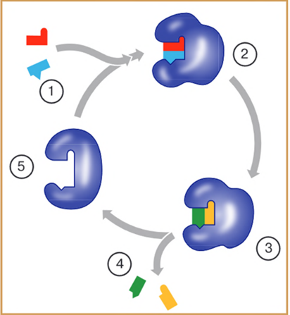
Рис. 1. Общая схема работы фермента: 1 — субстраты, 2 — образование связи с субстратами в активном центре фермента, 3 — фермент осуществляет катализ реакции, 4 — продукты реакции, 5 — фермент готов вступить в новую связь с субстратами.

ПРИЛОЖЕНИЕ 2
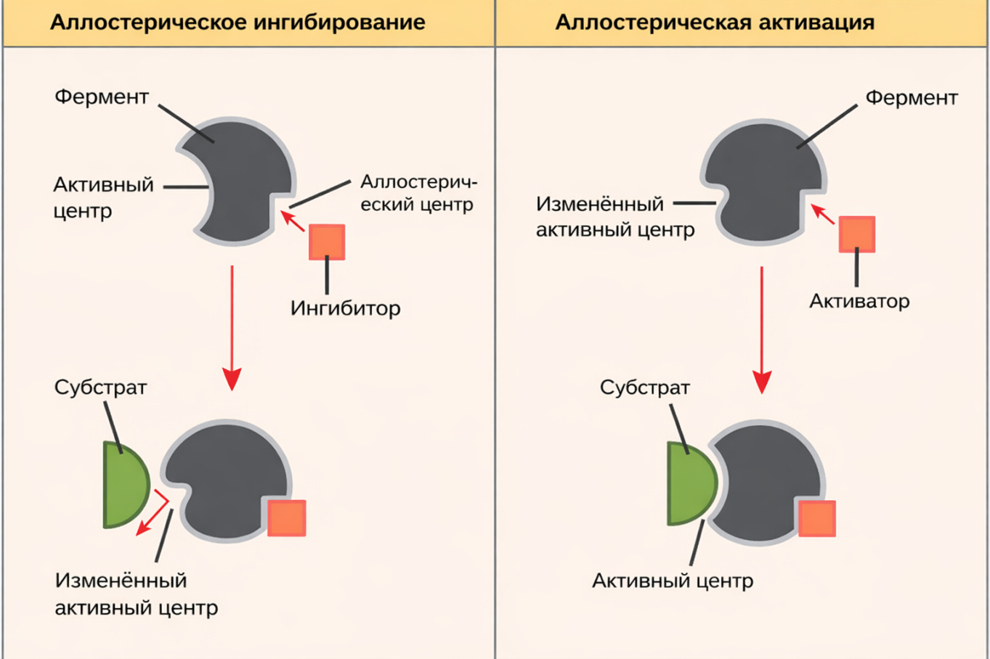
Рис. 2. Работа ингибитора и активатора при связи с аллостерическим центром.

